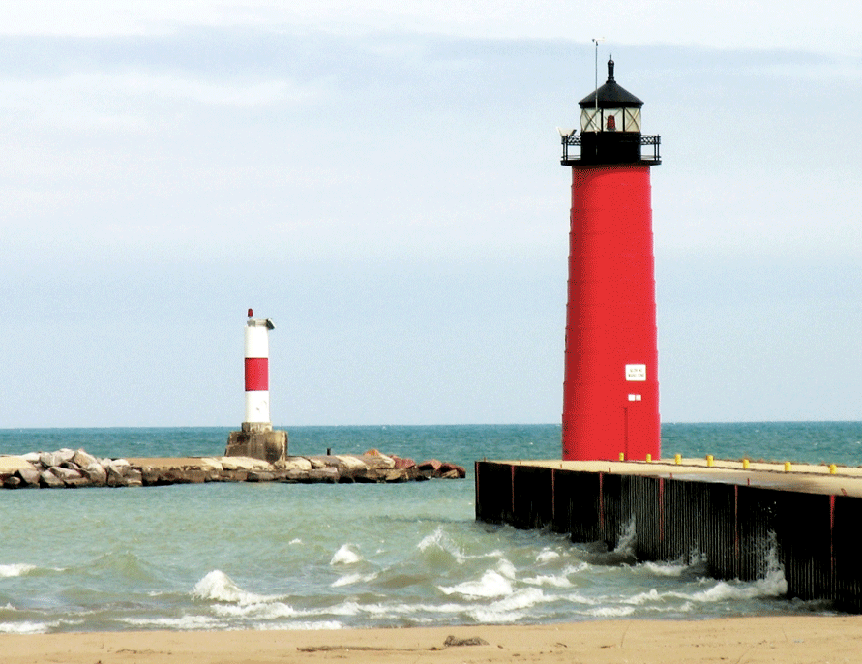

[عنوان التقرير]
  - [اسم الطالب]
  - [اسم المادة الدراسية]
  - [اسم المعلم]
  - [التاريخ]

[بدء الاستخدام فوراً]
[لاستبدال النص النائب بالنص الذي تريده، ما عليك سوى تحديد سطر من النص وبدء الكتابة. ولكن لا تبدأ بهذا الإجراء فوراً!]
[أولاً اطلع على بعض التلميحات لمساعدتك على تنسيق التقرير الخاص بك بسرعة. قد تندهش من مدى سهولة الأمر.]

[يبدو رائعاً في كل مرة]
- [هل تحتاج إلى وضع عنوان؟ في علامة تبويب "الشريط الرئيسي" في معرض "الأنماط"، ما عليك سوى النقر فوق نمط العنوان الذي تريده.]
- [لاحظ أيضاً الأنماط الأخرى في ذلك المعرض، مثل علامة الاقتباس أو القائمة المرقّمة أو القائمة النقطية، مثل تلك المستخدمة هنا.]
- [للحصول على أفضل النتائج عند تحديد نص لنسخه أو تحريره، لا تقم بتضمين مسافة على يسار الأحرف عند التحديد.]

[إضافة اقتباس]
[استخدم نمط الاقتباس للإشارة إلى اقتباس أو أي نقطة مهمة أخرى من النص."]

[الصورة مثالية]
[لاستبدال الصورة النموذجية بالصورة التي تريدها، ما عليك سوى حذفها. بعد ذلك، على علامة التبويب "إدراج"، انقر فوق "الصور".]
[لتطبيق التنسيق، مثل الحدود والتظليل على الصور النموذجية، حدد الصورة. بعد ذلك، على علامة التبويب "تنسيق أدوات الصورة"، حدد نمط الصورة.]

